[**realme C51 (6GB/256GB)**](https://www.thegioididong.com/dtdd/realme-c51-6-256gb)**một chiếc điện thoại thông minh từ thương hiệu realme, với nhiều tính năng đáng chú ý và sức mạnh ấn tượng. Được thiết kế để đáp ứng nhu cầu đa dạng của người dùng hiện đại, realme C51 mang lại sự kết hợp hoàn hảo giữa hiệu suất, thiết kế thời trang và giá trị.**

**Hiệu năng ổn định đáp ứng đủ mọi tác vụ**

realme C51 (6GB/256GB) được trang bị hệ điều hành Android 13, cung cấp giao diện thân thiện mang đến trải nghiệm mượt mà và hiệu quả. Sức mạnh của máy được cung cấp bởi chip xử lý Unisoc Tiger T612 với tốc độ lên đến 1.82 GHz, cho phép bạn xử lý mọi tác vụ một cách nhanh chóng và mượt mà.

[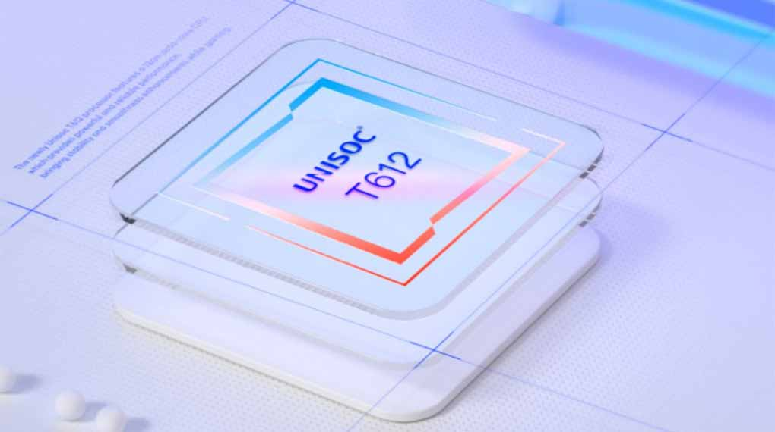](https://cdn.tgdd.vn/Products/Images/42/322991/realme-c51-6-256gb-160324-043434.jpg)

Để hỗ trợ trong việc xử lý đồ họa và trải nghiệm game tốt hơn, realme C51 (6GB/256GB) sử dụng chip đồ họa Mali-G57, giúp hiển thị hình ảnh sống động và chi tiết trên màn hình rộng.

Ngoài ra, đây là mẫu [điện thoại RAM 6 GB](https://www.thegioididong.com/dtdd-ram-6gb) hứa hẹn đem đến cho bạn khả năng đa nhiệm mạnh mẽ, cho phép bạn mở đồng thời nhiều ứng dụng và chuyển đổi giữa chúng một cách dễ dàng. Dung lượng bộ nhớ 256 GB và hỗ trợ mở rộng thông qua thẻ nhớ MicroSD lên đến 2 TB, đáp ứng mọi nhu cầu lưu trữ dữ liệu của bạn, từ ảnh, video đến tài liệu và ứng dụng một cách thoải mái.

**Vẻ ngoài trẻ trung nổi bật với cụm camera bóng bẩy**

Ở mặt lưng, realme C51 (6GB/256GB) được thiết kế phẳng và các góc cạnh bo tròn, tạo cảm giác cầm nắm thoải mái và chắc chắn. Camera sau được bố trí ở góc trên cùng trong một dãy màu đẹp mắt, tạo nên một phần thân máy độc đáo và bắt mắt hơn khi tiếp xúc với ánh sáng.

[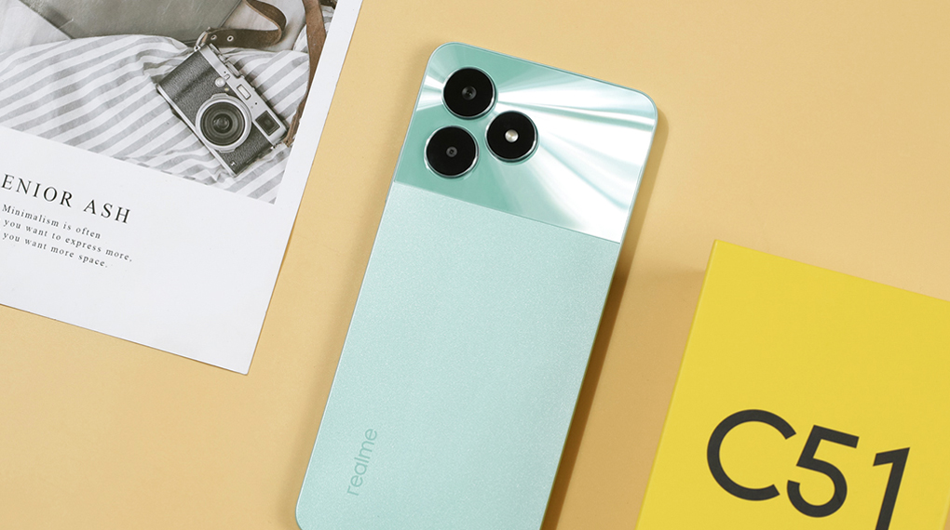](https://cdn.tgdd.vn/Products/Images/42/322991/realme-c51-6-256gb-160324-043431.jpg)

Thiết kế của mẫu [điện thoại realme](https://www.thegioididong.com/dtdd-realme) này là sự kết hợp hoàn hảo giữa sự hiện đại, thời trang và tiện ích. Với một màn hình rộng, máy mang lại trải nghiệm xem phim, chơi game và duyệt web đầy ấn tượng.

Việc đặt camera selfie trong hình giọt nước siêu nhỏ ở phía trên trung tâm màn hình giúp tạo ra một góc nhìn rộng và không bị che khuất, cùng với đó là sự tích hợp của loa thoại và cảm biến vân tay ở cạnh bên, tạo nên một giao diện thân thiện hơn với người dùng.

**Hiển thị chi tiết hình ảnh**

realme C51 (6GB/256GB) đi kèm với một màn hình tuyệt vời, mang lại trải nghiệm hình ảnh sống động và rõ ràng. Sử dụng công nghệ màn hình IPS LCD, máy cung cấp hình ảnh rõ nét và màu sắc sắc nét trên toàn bộ bề mặt hiển thị.

[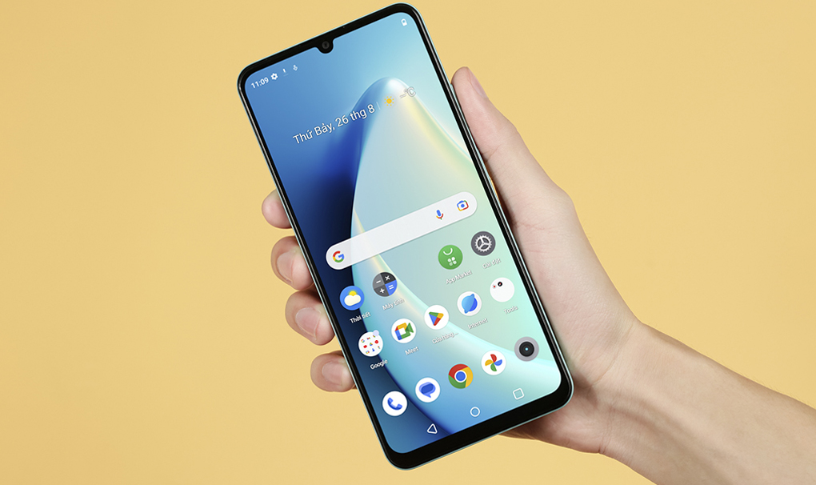](https://cdn.tgdd.vn/Products/Images/42/322991/realme-c51-6-256gb-160324-043433.jpg)

Độ phân giải HD+ (720 x 1600 Pixels) trên màn hình rộng 6.74 inch, đem đến hình ảnh sắc nét và có độ chi tiết tốt, giúp bạn thưởng thức nội dung đa phương tiện và trải nghiệm game một cách sống động.

Với tần số quét 90 Hz, điện thoại cung cấp một trải nghiệm mượt mà và đáng kinh ngạc, giảm thiểu hiện tượng nhòe hình và giúp mọi hành động trên màn hình diễn ra một cách trơn tru và mượt mà hơn.

[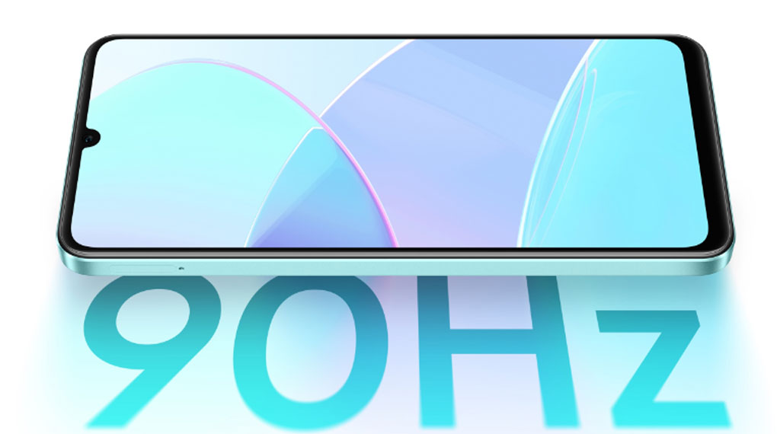](https://cdn.tgdd.vn/Products/Images/42/322991/realme-c51-6-256gb-160324-043439.jpg)

Độ sáng tối đa lên đến 560 nits giúp màn hình nhìn dưới ánh sáng mặt trời tương đối dễ dàng, giúp bạn thưởng thức nội dung mà không gặp bất kỳ khó khăn nào. Ngoài ra, màn hình của realme C51 (6GB/256GB) được bảo vệ bởi lớp kính cường lực Panda, giúp ngăn chặn sự trầy xước, đảm bảo độ bền và độ tin cậy của sản phẩm.

**Có ngay ảnh đẹp với camera 50 MP**

Camera chính của máy có độ phân giải 50 MP và camera phụ 0.3 MP. Điều này cho phép bạn chụp ảnh với chi tiết sắc nét và khả năng lấy nét chính xác, cũng như tạo ra các hiệu ứng xóa phông tuyệt vời. Quay phim cũng trở nên đơn giản với realme C51 (6GB/256GB), với khả năng quay video ở các độ phân giải Full HD, đảm bảo bạn có thể ghi lại mọi khoảnh khắc một cách sắc nét và chất lượng.

[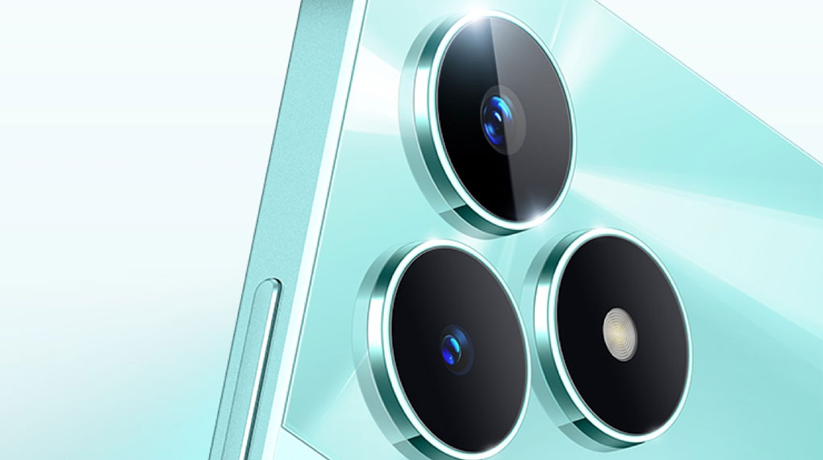](https://cdn.tgdd.vn/Products/Images/42/322991/realme-c51-6-256gb-160324-043437.jpg)

Đèn flash tích hợp giúp bạn chụp ảnh ở điều kiện ánh sáng yếu mà vẫn giữ được chi tiết rõ ràng. Ngoài ra, các tính năng như trôi nhanh thời gian, quay chậm, HDR,... đều được tích hợp trong camera sau của thiết bị, giúp bạn thể hiện sự sáng tạo và chuyên nghiệp trong mọi bức ảnh hay video.

Camera trước của máy có độ phân giải 5 MP, cung cấp khả năng chụp selfie sắc nét và rõ ràng. Nó cũng tích hợp các tính năng như xóa phông, quay video HD,... giúp bạn tạo ra những bức ảnh tự sướng đẹp và ấn tượng.

**Dung lượng pin lớn sử dụng dài lâu**

realme C51 (6GB/256GB) được trang bị một viên pin với dung lượng lớn lên đến 5000 mAh, mang lại khả năng sử dụng lâu dài và không gặp sự cố gián đoạn trong quá trình sử dụng hằng ngày. Máy sử dụng loại pin Li-Po, không chỉ đảm bảo hiệu suất ổn định mà còn giúp tiết kiệm năng lượng và kéo dài tuổi thọ của pin.

[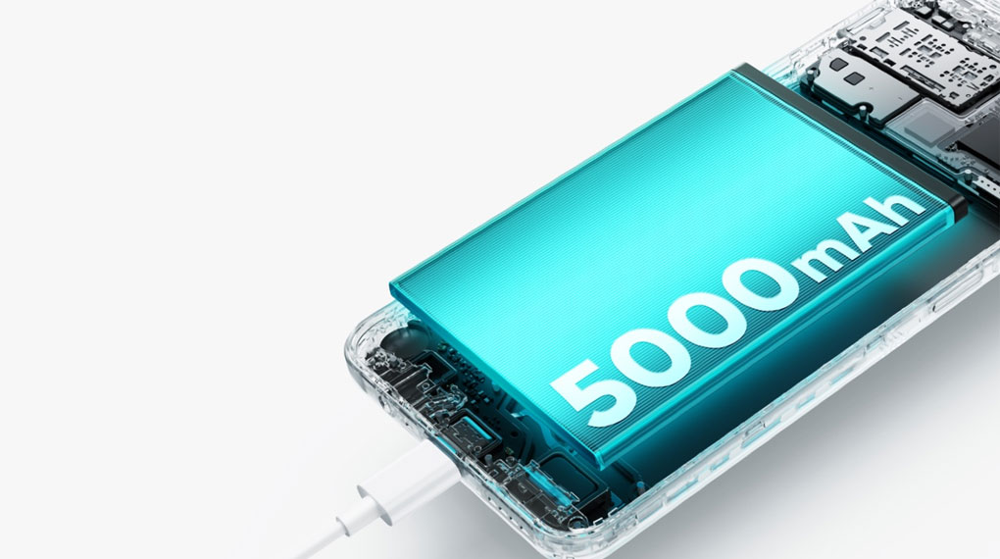](https://cdn.tgdd.vn/Products/Images/42/322991/realme-c51-6-256gb-160324-043436.jpg)

Với hỗ trợ sạc tối đa lên đến 33 W, realme C51 (6GB/256GB) cho phép bạn sạc pin nhanh chóng mà không phải mất quá nhiều thời gian chờ đợi. Điều này rất hữu ích đặc biệt khi bạn cần sử dụng [điện thoại](https://www.thegioididong.com/dtdd) gấp và không muốn bị gián đoạn bởi việc hết pin.

realme C51 (6GB/256GB) là một điện thoại thông minh đầy ấn tượng với hiệu suất mạnh mẽ, thiết kế thời trang và khả năng sử dụng lâu dài. Từ camera đa dạng đến màn hình rộng lớn và pin dung lượng cao, máy đáp ứng mọi nhu cầu của người dùng hiện đại.